10. Dezember 2020

GEMÜ Kugelhähne für industrielle Anwendungen

Der Ventilspezialist GEMÜ erweitert und verändert sein Produktsortiment der industriellen Kugelhähne. Durch die Fokussierung auf ausgewählte Bauformen werden vielseitige Anwendungen abgedeckt.

Alle Kugelhähne sind für den Einsatz in industriellen Anwendungen konzipiert - vorrangig für den Einsatz in der Chemietechnik, in der Wasseraufbereitung, im Maschinenbau und der verarbeitenden Industrie sowie in der Energie- und Umwelttechnik. Dabei werden die GEMÜ Kugelhähne vor allem für die Steuerung und Regelung von Flüssigkeiten verwendet.
Mit Blick auf diese industrie-fokussierten Anwendungen hat GEMÜ sein Portfolio an Absperrarmaturen in Form von Kugelhähnen aus Metall überarbeitet.
Das neu aufgesetzte Kugelhahnportfolio ist eine Weiterentwicklung des bekannten und dem Anwender vertrauten Design und erfüllt sämtliche gängigen normativen Standards. Zudem wurden im Rahmen der Aktualisierung die Dichtkonzepte sowie montagerelevante Merkmale optimiert. Mit der Einführung der Kugelhähne der B-Serie sind diese wesentlichen Optimierungen in der neuen GEMÜ Kugelhahngeneration umgesetzt, was sich auch in der neuen Namensgebung widerspiegelt.
GEMÜ B20
Der Kugelhahn GEMÜ B20 überzeugt mit seinem geringen Gewicht und seinem kompakten Design. Es ist ein zweiteiliger 2/2-Wege-Kugelhahn aus Metall, welcher manuell betätigt wird. Der kunststoffbeschichtete Handhebel ist abschließbar. Die Sitzdichtung besteht aus PTFE und der Kugelhahn ist kompatibel mit DIN und NPT Gewindeanschlüssen.
GEMÜ BB02, B22, B42, B52
Die Kugelhahnbaureihe GEMÜ BB02, B22, B42 und B52 basiert auf dreiteiligen 2/2-Wege-Kugelhähnen aus Metall, die in den Nennweiten DN 8 bis 100 verfügbar sind. Die Kugelhähne sind für Vakuumanwendungen geeignet und wartungsarm. Durch den dreiteiligen Aufbau ist die Montage der Baureihe einfach. Der genormte Kopfflansch nach DIN EN ISO 5211 ermöglicht einfache Antriebsmontage und -wechsel. Es stehen die Anschlussarten Schweißstutzen, Flansch und Gewindemuffe zur Verfügung.
Folgende Aufbauten sind möglich:
GEMÜ BB02 wird mit freiem Wellenende geliefert, GEMÜ B22 verfügt über einen Handhebel zur manuellen Betätigung, GEMÜ B42 wird pneumatisch und GEMÜ B52 elektromotorisch betätigt.
GEMÜ BB06, B26, B46, B56
Die Kugelhahnbaureihe GEMÜ BB06, B26, B46 und B56 besteht aus einteiligen Kugelhähnen aus Metall. Erhältlich sind die Kugelhähne in den Nennweiten DN 15 bis 100. Die Kugelhähne haben eine kompakte Bauweise und einen hohen Durchflusswert, da die Kugel einen vollen Durchgang ermöglicht. Genauso wie die Baureihe GEMÜ BB02, B22, B42, B52 ist die Konformität nach PED gegeben und eine ATEX Ausführungen mit Anti-Statik-Einheit verfügbar. Bei der Kompaktflanschbaureihe ist die Montage diverser Antriebe einfacher möglich, da ein genormter Kopfflansch nach DIN EN ISO 5211 ausgeführt ist.
Bei dieser Baureihe sind folgende Aufbauten möglich:
GEMÜ BB06 ist mit freiem Wellenende verfügbar, GEMÜ B26 wird manuell betätigt und GEMÜ B46 wird pneumatisch und B56 elektromotorisch angesteuert.
Durch die verschiedenen Kugelhahnbaureihen bietet GEMÜ für viele Branchen eine passende Lösung. Die neuen Kugelhähne der B-Serie sind ab sofort bei GEMÜ oder im GEMÜ Online Shop verfügbar.
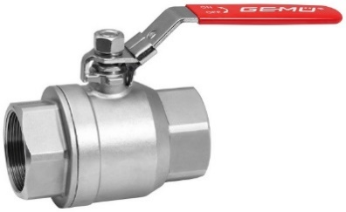
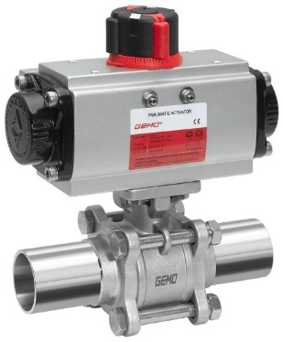

Kugelhähne GEMÜ B20 und GEMÜ B42

Hintergrundinformationen

Die GEMÜ Gruppe entwickelt und fertigt Ventil-, Mess- und Regelsysteme für Flüssigkeiten, Dämpfe und Gase. Bei Lösungen für sterile Prozesse ist das Unternehmen Weltmarktführer. Das global ausgerichtete, unabhängige Familienunternehmen wurde 1964 gegründet und wird seit 2011 in zweiter Generation von Gert Müller als geschäftsführendem Gesellschafter gemeinsam mit seinem Cousin Stephan Müller geführt. Die Unternehmensgruppe erzielte im Jahr 2019 einen Umsatz von über 330 Millionen Euro und beschäftigt heute weltweit über 1.900 Mitarbeiterinnen und Mitarbeiter, davon mehr als 1.100 in Deutschland. Die Produktion erfolgt an sechs Standorten: Deutschland, Schweiz und Frankreich sowie in China, Brasilien und den USA. Der weltweite Vertrieb erfolgt über 27 Tochtergesellschaften und wird von Deutschland aus koordiniert. Über ein dichtes Netz von Handelspartnern ist GEMÜ in mehr als 50 Ländern auf allen Kontinenten aktiv.
Weitere Informationen finden Sie unter www.gemu-group.com.

